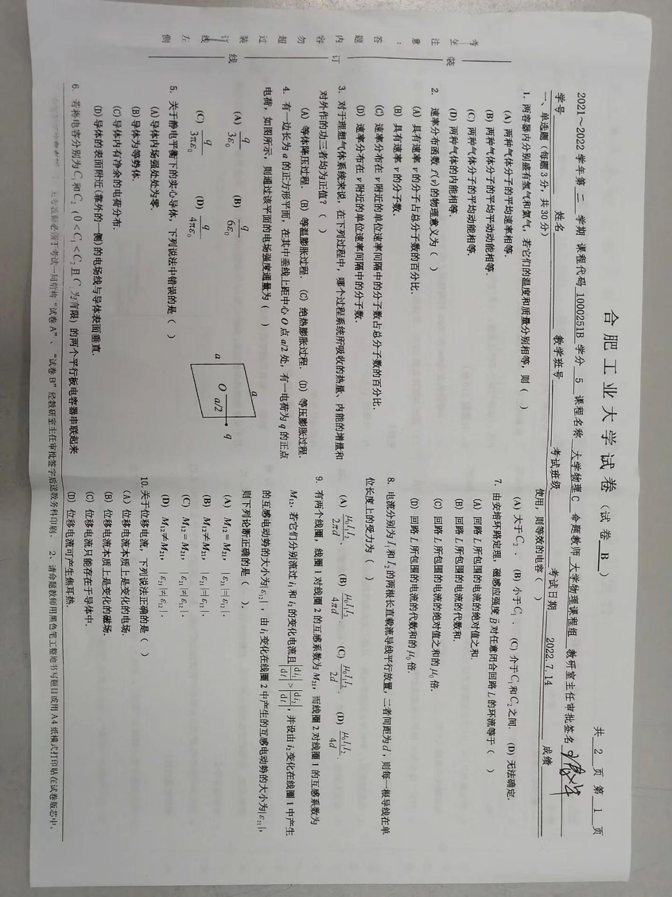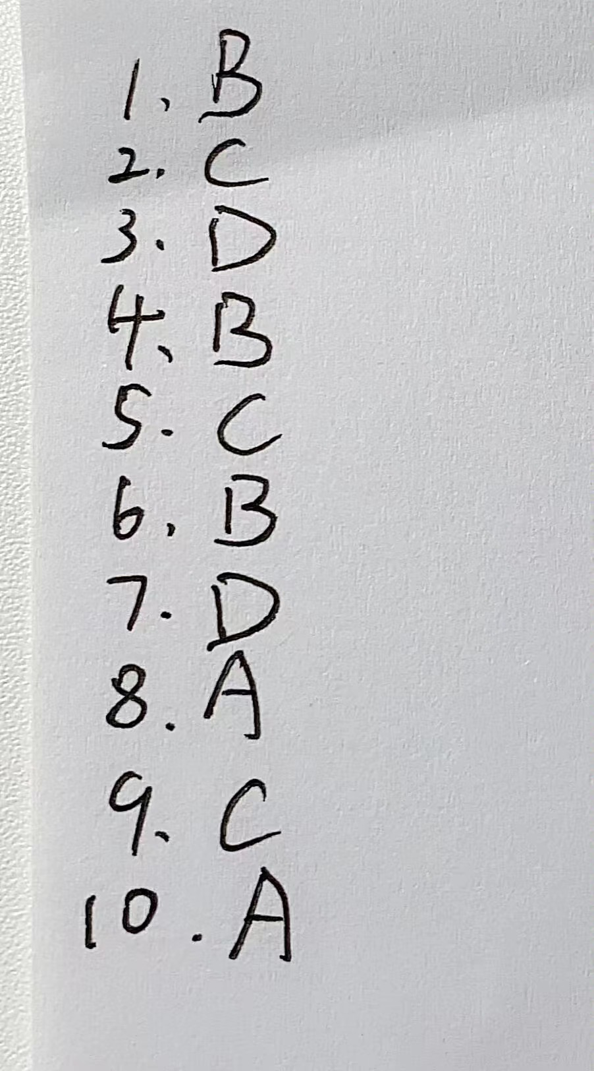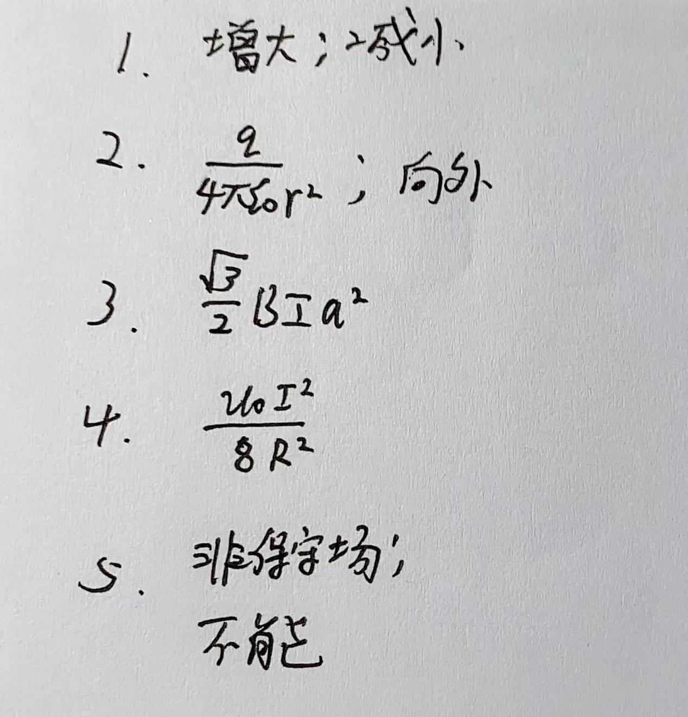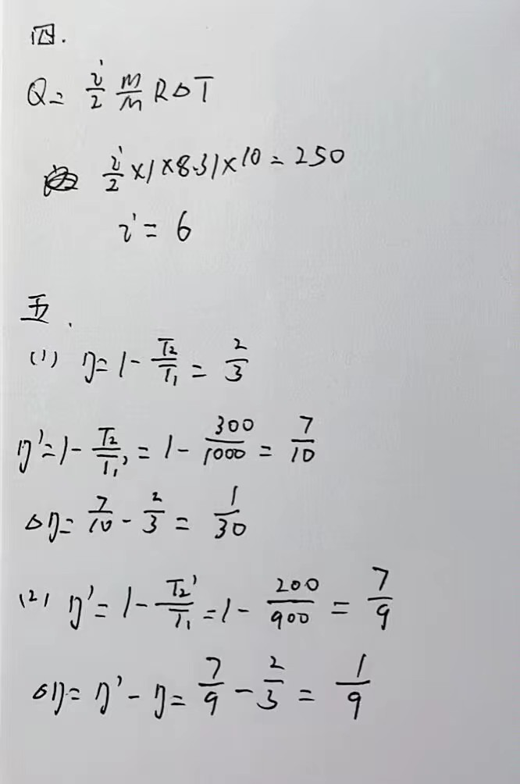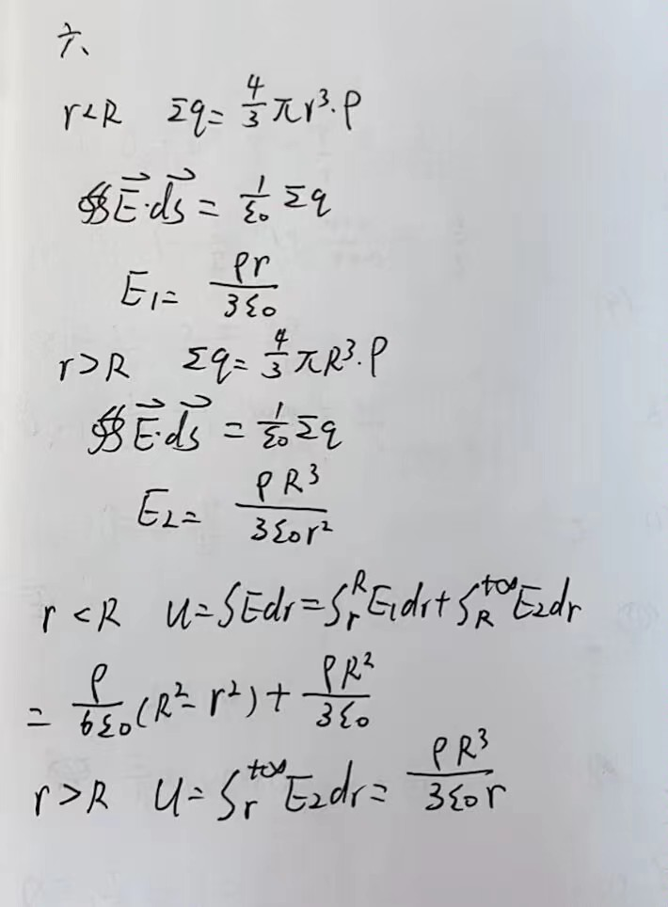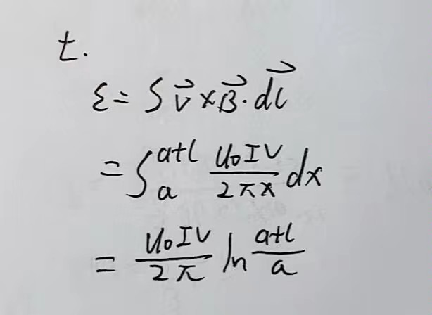简答1、热运动过程使不可逆的

简答2、因为实际上不可能得到单独的电流元。因为从定律出发得出的结果都很好的和实验相符合

简答3、感应电流产生的磁场总是阻碍与磁通量的变化，阻碍的是变化趋势，若原磁通量变化其实是减小的，感应电流产生的磁场就补偿，和原磁通量方向相同，阻碍原磁通量的减小趋势；如果原磁通量变化是增大的，则感应电流磁场就与原磁通量方向相反，阻碍原磁通量的增大趋势。